ПРОГРАММА
IX Симпозиума по художественному стеклу и скульптуре
«Хрустальное сердце России»

Наименование мероприятия | Художник | Место проведения | Время проведения
4 сентября, среда
Работа на печах.  Арт-указатель | Таисия Фокина | ИП Косач А.И. | 6.00 – 9.00
6 сентября, пятница
Работа на печах.  Арт-указатель | Таисия Фокина | ИП Косач А.И. | 14.00 – 17.00
Регистрация участников Симпозиума | - | Музей стекла и хрусталя | 14.30 – 15.00
Торжественное открытие выставки, посвященной 230-летию Никольской коллекции стекла и хрусталя | - | Музей стекла и хрусталя | 15.00 – 15.40
Торжественное открытие Симпозиума. Круглый стол | - | Бизнес-инкубатор | 16.00 - 17.00
Работа на печах.  Арт -указатель «Стеклодувы» | Фидаиль Ибрагимов | ИП Косач А.И. | 17.30 – 21.30
7 сентября, суббота
Мастер-класс по вакуумному выдуванию | ООО «Соляной городок» | ИП Гераськин О.А. | 9.00 – 15.00
Холодная обработка стекла | - | ООО «Студия стекла А. Фокина» | 9.00 – 15.00
8 сентября, воскресенье
Работа на печах.  Арт-указатель | Таисия Фокина | ИП Косач А.И. | 6.00 – 13.30
Мастер-класс по фьюзингу | Анна Афиногентова | Колледж им. А.Д.Оболенского | 9.00 – 15.00
Мастер-класс по вакуумному выдуванию | ООО «Соляной городок» | ИП Гераськин О.А. | 9.00 – 15.00
9 сентября, понедельник
Работа на печах.  Студенческие работы | - | ИП Гераськин О.А. | 9.00 – 15.00
Мастер-класс по фьюзингу | Анна Афиногентова | Колледж  им. А.Д. Оболенского | 9.00 – 15.00
Мастер-класс по росписи | Анна Вишнякова | ИП Левин А.А. | 9.00 – 15.00
Мастер-класс по вакуумному выдуванию | ООО «Соляной городок» | ИП Гераськин О.А. | 9.00 – 15.00
Работа на печах.  Авторское стекло | Галина Криволапова | ИП Косач А.И. | 9.30 – 13.30
Мастер-класс по лэмпворку | Галина Криволапова | ИП Левин А.А. | 13.30 – 16.00
Мастер-класс по гутному стеклу | Овик Манукян | ИП Косач А.И. | 14.00 – 21.30
10 сентября, вторник
Мастер-класс по фьюзингу | Анна Афиногентова | Колледж им. А.Д.Оболенского | 9.00 – 15.00
Мастер-класс по росписи | Анна Вишнякова | ИП Левин А.А. | 9.00 – 15.00
Мастер-класс по вакуумному выдуванию | ООО «Соляной городок» | ИП Гераськин О.А. | 9.00 – 15.00
Холодная обработка стекла | - | ООО «Студия стекла А. Фокина» | 9.00 – 15.00
11 сентября, среда
Мастер-класс по росписи | Анна Вишнякова | ИП Левин А.А. | 9.00 – 15.00
Мастер-класс по вакуумному выдуванию | ООО «Соляной городок» | ИП Гераськин О.А. | 9.00 – 15.00
Работа на печах.  Авторское стекло | Анна Афиногентова | ИП Косач А.И. | 9.30 – 14.00
12 сентября, четверг
Работа на печах.  Авторское стекло | Анна Вишнякова | ИП Косач А.И. | 6.00 – 9.00
Работа на печах.  Авторское стекло | Фидаиль Ибрагимов | ИП Косач А.И. | 9.30 – 13.30
Работа на печах.  Авторское стекло | Ольга Чистякова | ИП Гераськин О.А. | 10.00 – 15.00
13 сентября, пятница
Торжественное открытие арт-указателей | Таисия Фокина  Фидаиль Ибрагимов | Территория  г. Никольска | 14.00 – 14.30
Посещение выставки посвященной 230-летию Никольской коллекции стекла и хрусталя | - | Музей стекла и хрусталя | 14.30 – 15.00
Торжественное закрытие Симпозиума. | - | Дом культуры | 15.00 – 16.00
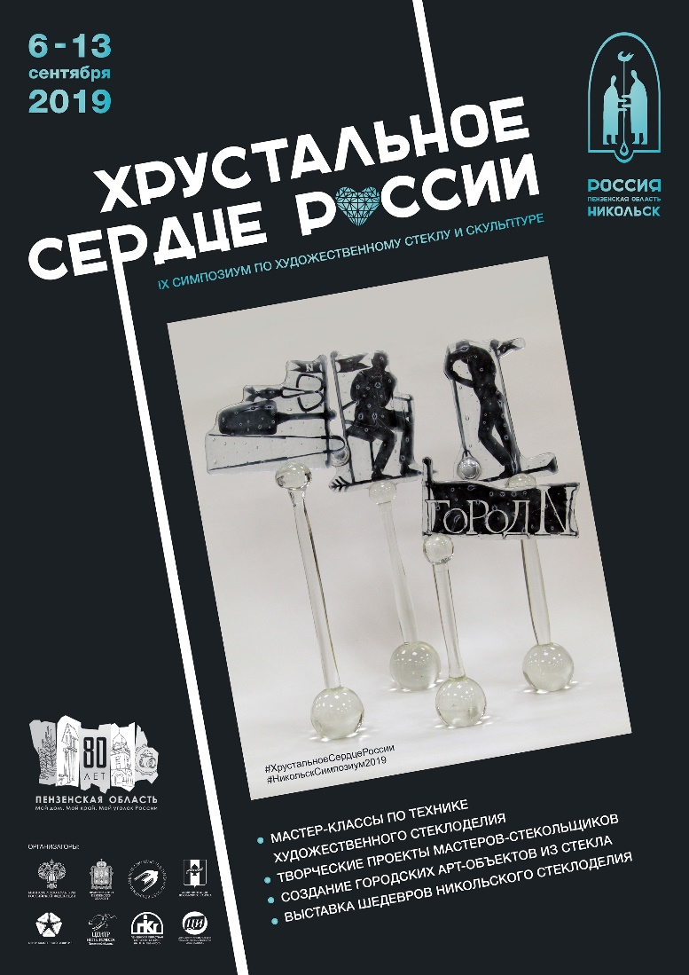
Пензенская область, г. Никольск, 2019

